Contenido

1. Descripción general de la aplicación 2

2. Integrantes 2

3. Requisitos 2

4. Configuración de Redis Cloud Console 5

5. Configuración de Entorno 8

6. Configuración Proyecto 11

# Descripción general de la aplicación

La aplicación “retwis” se encuentra realizada en lenguaje PHP, su funcionalidad es crear usuarios y permite hacer publicaciones, mediante Redis.

Se realiza una carga anticipada(precalentado) de cache , de usuarios utilizando Python desde comandos y/o utilizando un IDE.

La base de datos, aunque describimos como descarga la versión local, utilizamos para los ejemplos un servidor creado en Redis Cloud Console.

# Integrantes

**Equipo 01**

* Aguilar Acosta Milton Alberto
* Santillan Nina Christian Omar
* Zamora León Pablo

# Requisitos

* 1. Crear cuenta en Redis Cloud Console([Redis Cloud Console (redislabs.com)](https://app.redislabs.com/#/login))

* 1. Tener instalado RedisInsight([RedisInsight | The Best Redis GUI](https://redis.com/redis-enterprise/redis-insight/))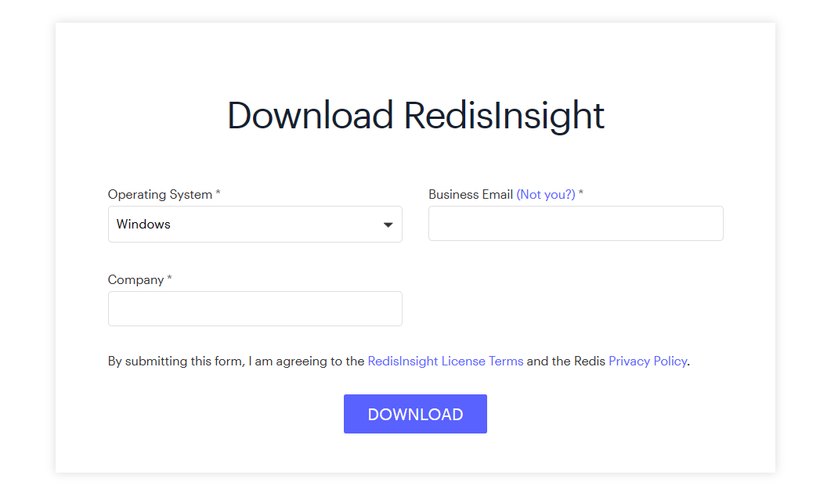
  2. Tener instalado Python

Alternativa 1 :

[Download Python | Python.org](https://www.python.org/downloads/)

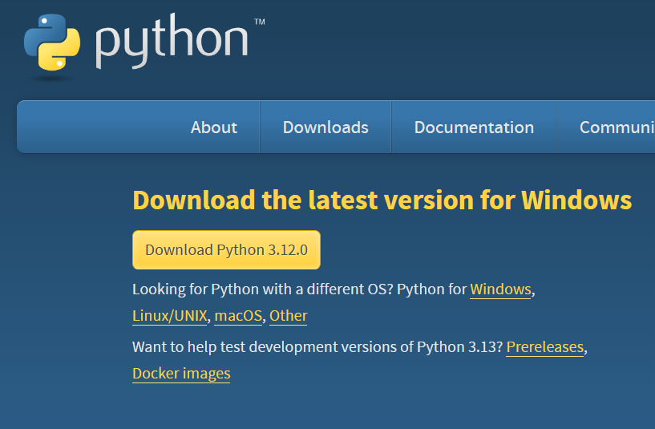

Alternativa 2 :

Instalación configuración Offline Python con Data Studio

2.1. Azure Data Studio

https://learn.microsoft.com/es-es/azure-data-studio/download-azure-data-studio?tabs=redhat-install%2Credhat-uninstall

2.2. Python para Azure Data Studio

<https://learn.microsoft.com/es-es/azure-data-studio/notebooks/notebooks-python-offline-installation?view=sql-server-ver16>

Seguir instrucciones para la instalación

* 1. Tener instalado Xampp

[Download XAMPP (apachefriends.org)](https://www.apachefriends.org/download.html)

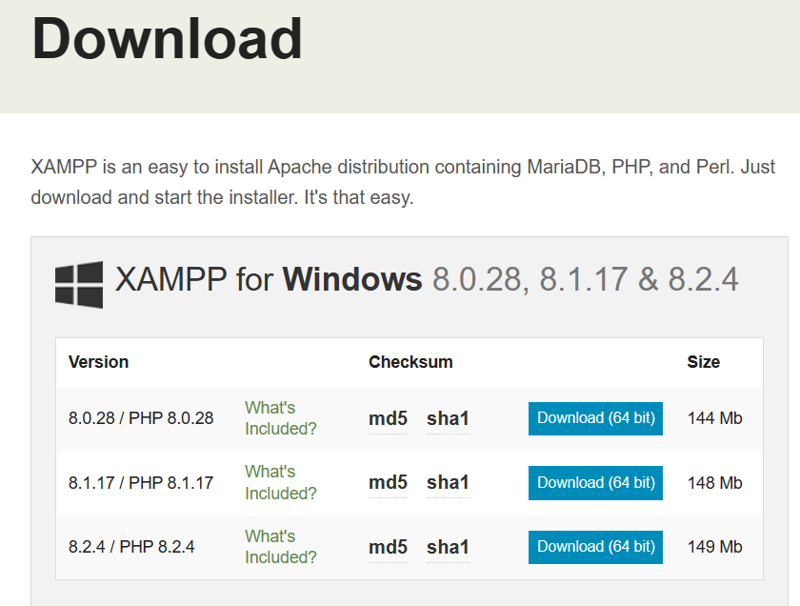

# Configuración de Redis Cloud Console

* 1. Creación de la Suscripción

1. Ingresar a la plataforma de Redis Cloud Console ([Redis Cloud Console (redislabs.com)](https://app.redislabs.com/#/subscriptions/subscription/2166000/bdb)
2. En la bandeja, ir a la sección “**Suscriptions**”, hacer click en “**Create suscription**”

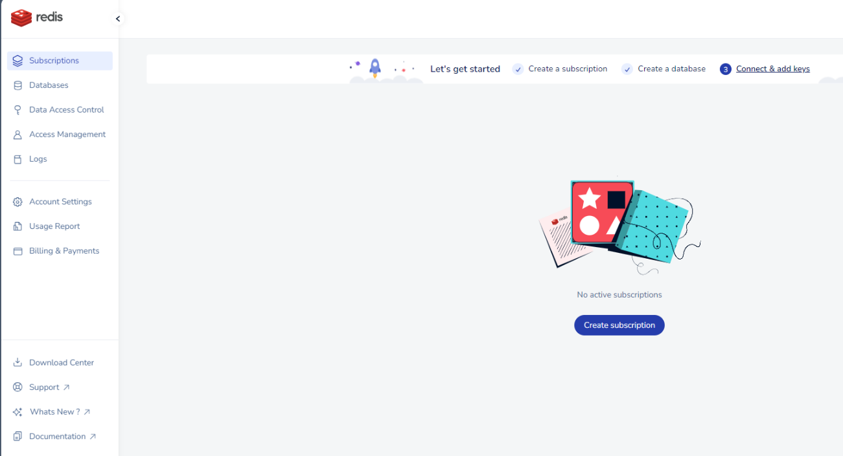

1. Seleccionamos el plan “**Fixed Plan**”, que es gratuito

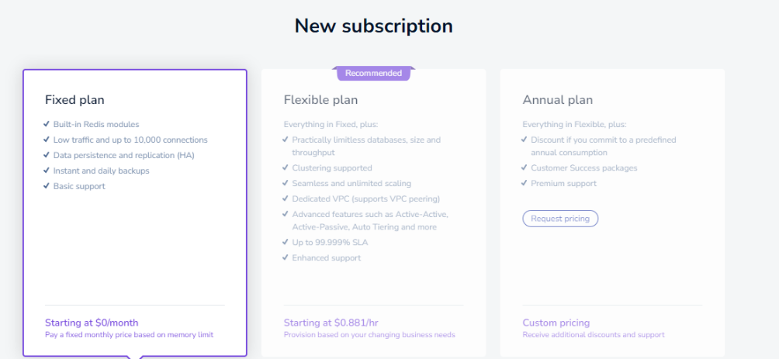

1. Seleccionamos el proveedor y la región(Para las pruebas se utilizó lo mostrado en la imagen)

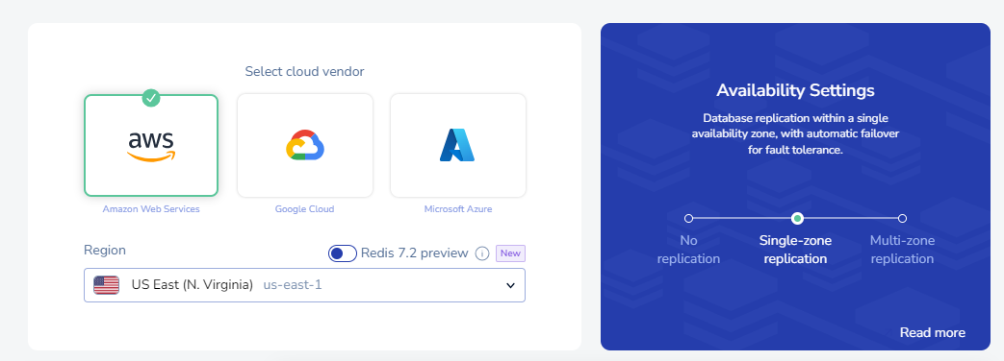

1. Elegimos la configuración que nos indica “**Free**”, que es la que se utilizó para las pruebas, llenar los campos requeridos y dar click en “**Create suscription**”

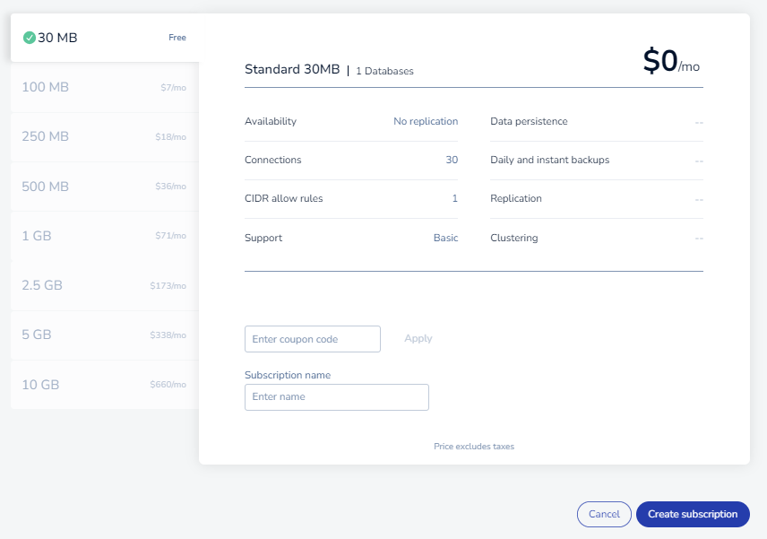

1. Se visualizará la suscripción creada

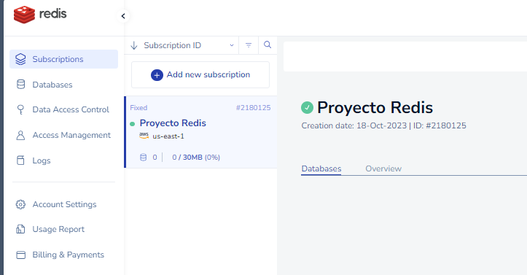

* 1. Creación de la base de datos

1. Dentro de la suscripción, seleccionar la opción “New Database”

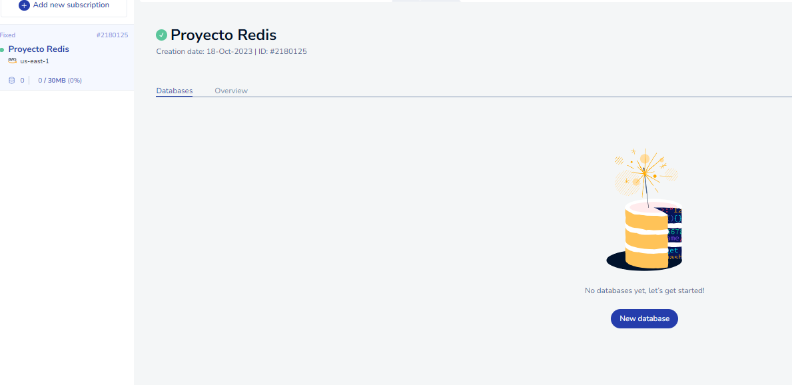

1. Ingresar un nombre a la base de datos y seleccionar el tipo “**Redis Stack”**

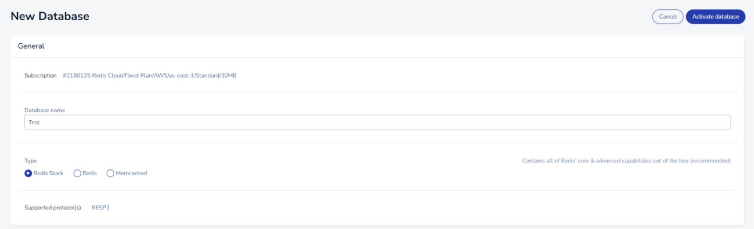

1. Dar click en “**Activate database**”



1. Se visualizará en la bandeja de la suscripción, la base de datos creada

# Configuración de Entorno

* 1. Servidor Aplicación :

1. Interfaz de usuario gráfica

   Descripción generada automáticamenteXAMP : Path y puerto de ejecución ( Apache http .conf )

Establecer un puerto libre para el uso por ejemplo 8070

1. Interfaz de usuario gráfica, Texto, Aplicación, Word

   Descripción generada automáticamenteCopiar la aplicación en el directorio retwis (de otra forma los path de referencia no funcionaran):

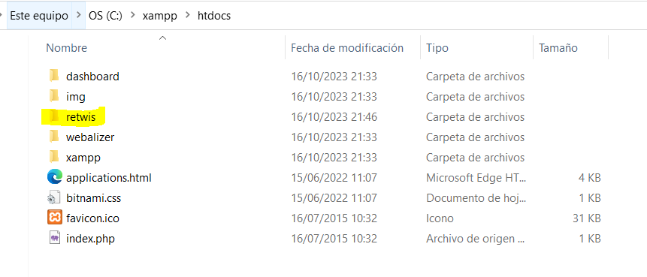

1. Iniciar le servidor

1. Interfaz de usuario gráfica, Texto, Aplicación, Correo electrónico

   Descripción generada automáticamenteValidar

# Configuración Proyecto

1. En Configuración de redis en proyecto

* 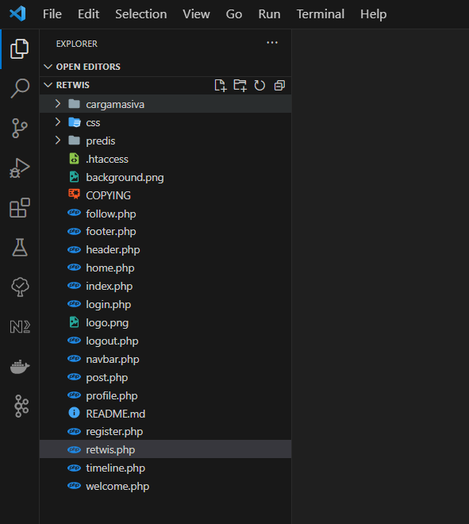Abrir el proyecto en un editor de código
* Ubicar el archivo **redwis.php**  y modificar y/o verificar que la función redisLink() quede de la siguiente forma:

**PARA LOCALHOST:**

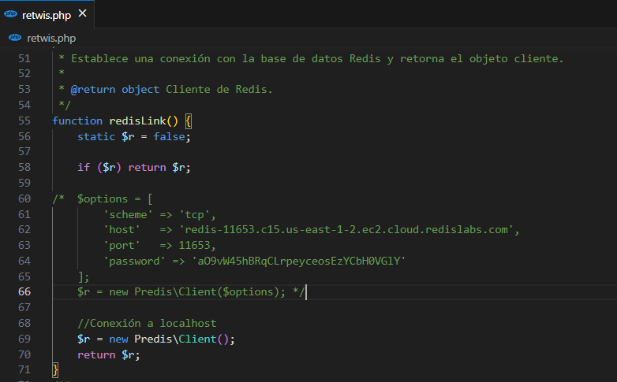

**PARA REDIS CLOUD CONSOLE:**

1. En la plataforma, en la sección de **“Databases”** dar click en “**Connect**” de la base de datos a conectar

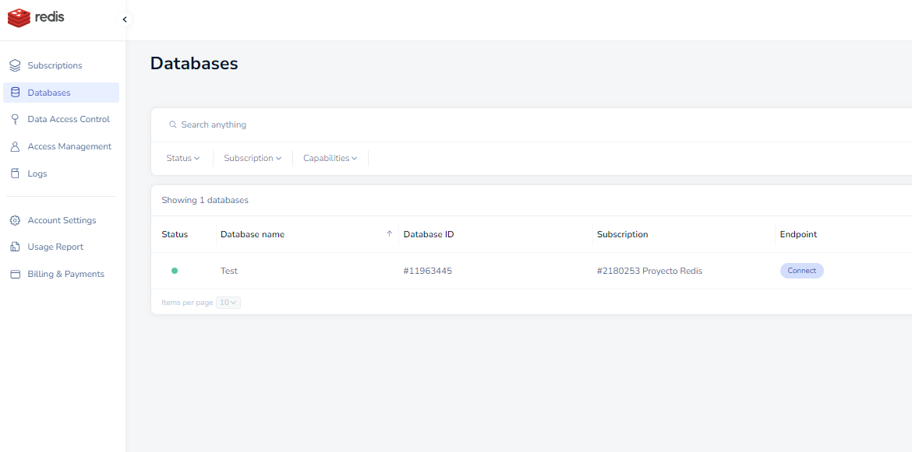

1. Elegir **“Redis Client” 🡪 Python,** copiar los datos

1. Reemplazar los datos en el archivo “retwis.php” del proyecto:

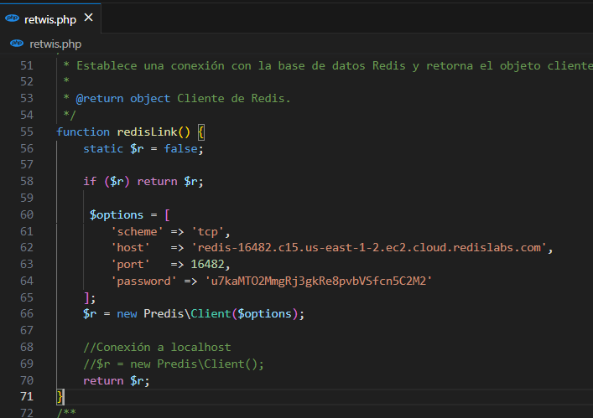

1. CARGA DE DATA UTILIZANDO COMANDOS
   1. Generación de data
   2. Clonar el proyecto :
   3. Abrir el proyecto clonado en un editor de código
   4. En el proyecto, se encontrará una carpeta denominada **“scripts\carga_masiva\comandos”**

* 1. Si desea generar nueva data, ubicarse en consola en la carpeta

* 1. Ejecutar el comando: **python usuarios-data.py**



* 1. 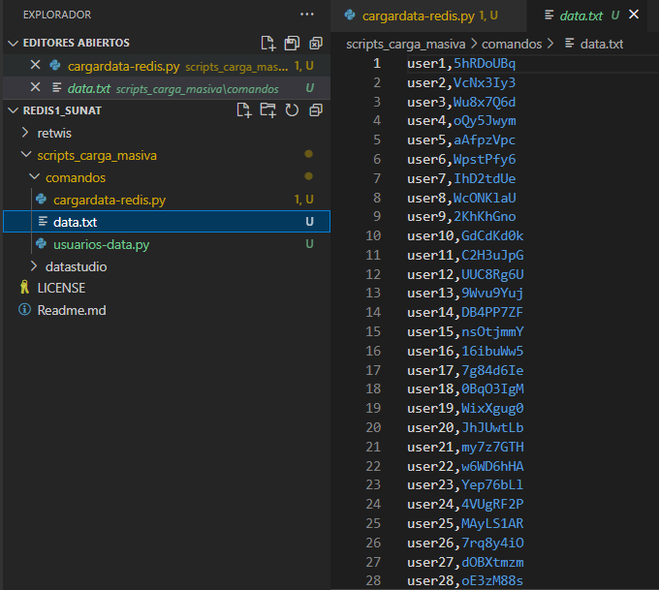Se generará la data, para este caso esta configurado con 1000 usuarios

NOTA: Si desea incrementar o disminuir la cantidad de data a generar, sólo debe modificar el siguiente valor del archivo **usuarios-data.py**

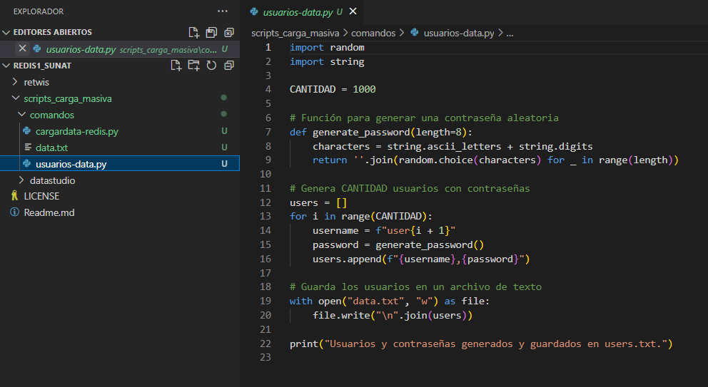

* 1. Carga de data masiva

1. No se tiene registrado nada en el RedisInsigth

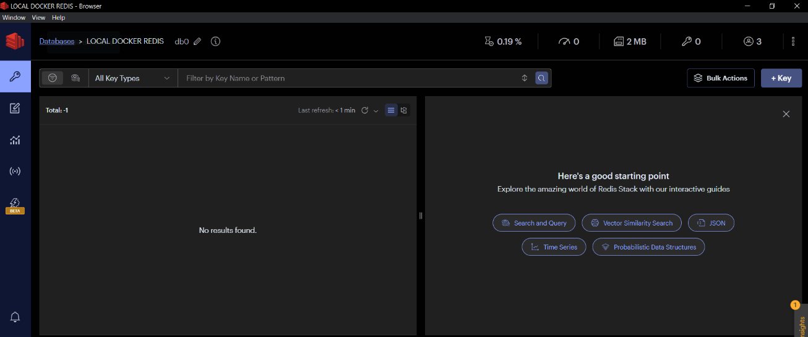

1. En el proyecto, se encontrará una carpeta denominada **“scripts\carga_masiva\comandos”**

1. Para cargar la data, ubicarse en consola en la carpeta

1. Ejecutar el comando:

pip install redis

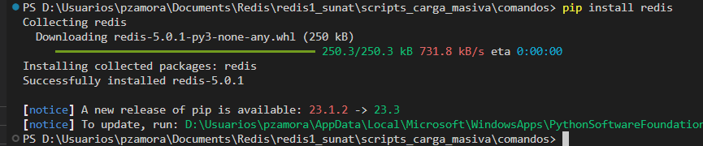

1. Ejecutar el comando: **python cargardata-redis.py**

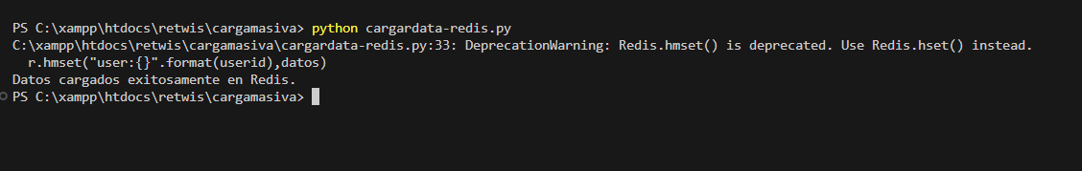

**Nota: Omitir el warning, no afecta a la carga de data**

1. Verificamos en RedisInsight

* Se genera los 1000 registros de los usuarios 🡪 user:<CORRELATIVO>
* Se crea los siguientes HASH:
  + next_user_id
  + users
  + auths
  + users_by_time

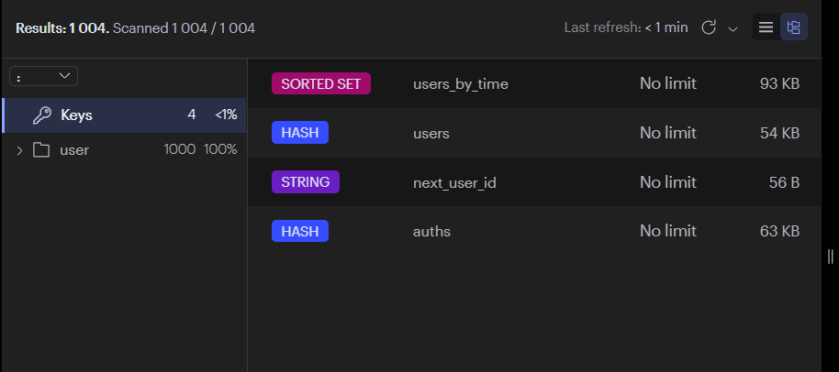

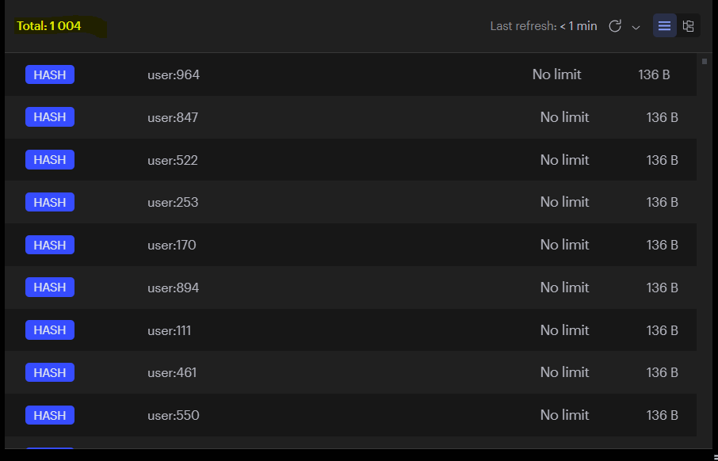

1. CARGA DE DATA UTILIZANDO DATA STUDIO

Aperturar el archivo CargaMasiva_Sample.ipynb , crear un directorio y un archivo data.txt en un directorio de trabajo y servidor redis

Modificar el directorio en las tareas y ejecutar el paso a paso

CREACION DE DATA

INSTALACION DE REDIS

CARGA MASIVA DE DATOS

1. PRUEBAS DESDE LA WEB

* Escoger un usuario cualquiera, obtener su username y password

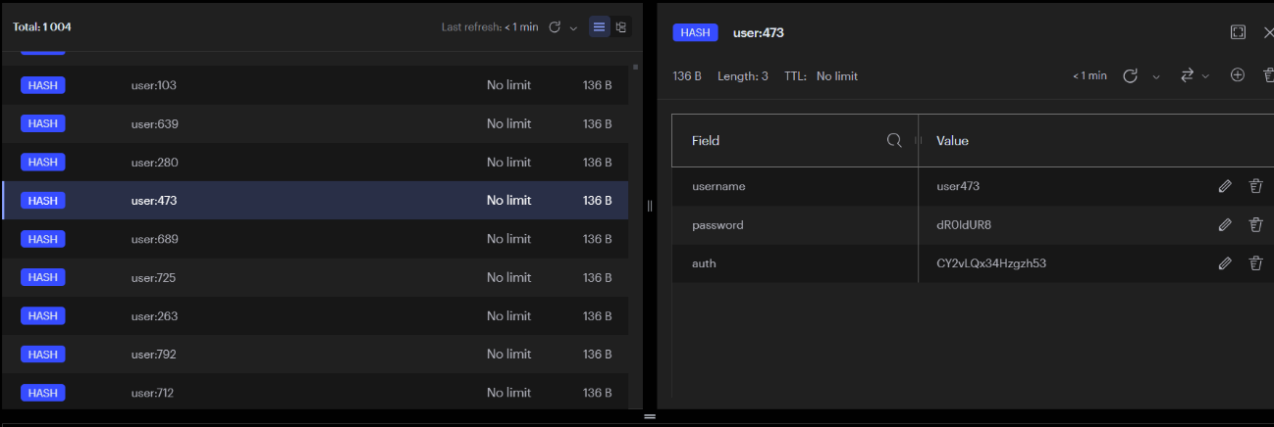

* 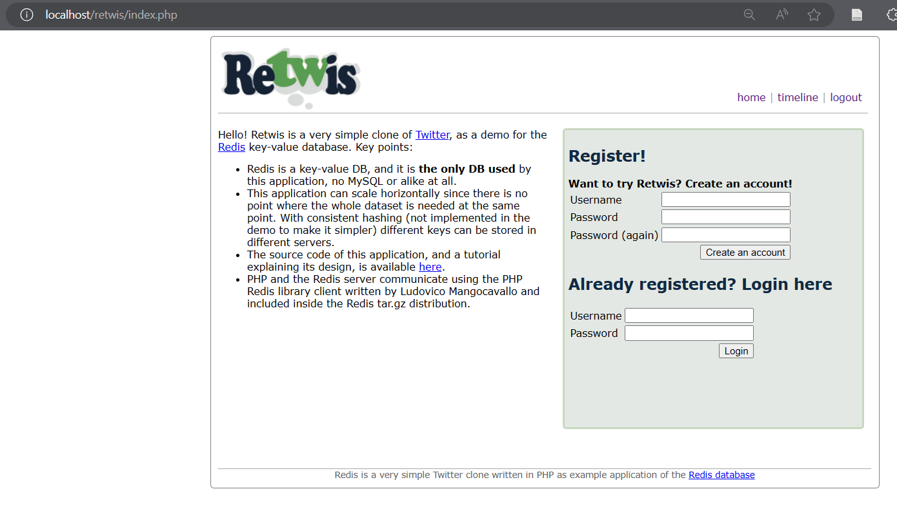Ingresar a la web
* Ingresamos el username y password del usuario seleccionado y damos click en Login

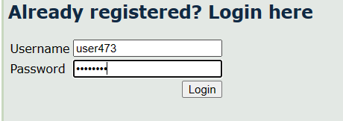

* Nos loguea y redirige a la pantalla de home
* 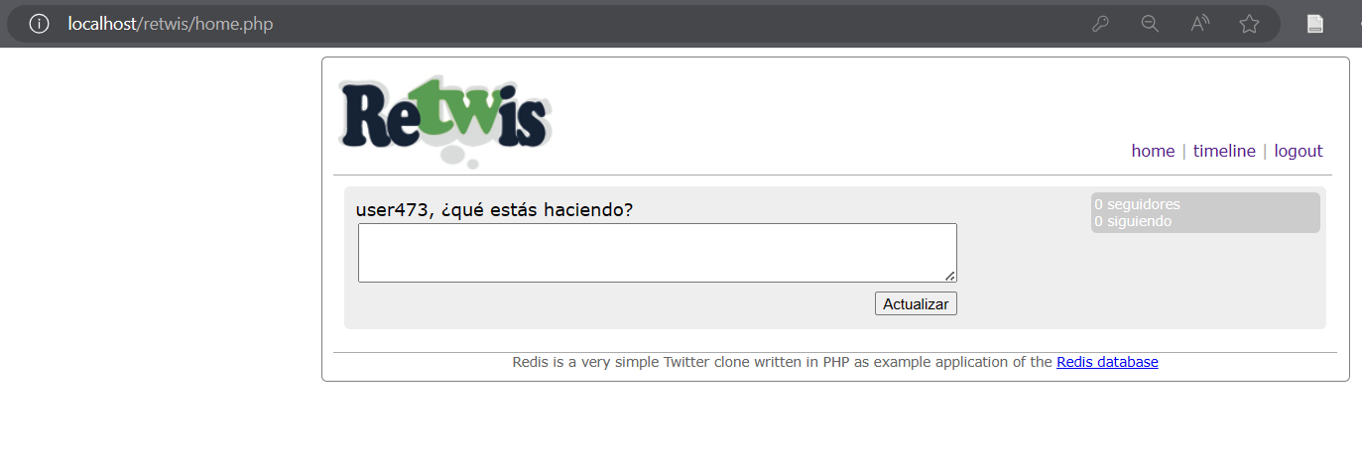Ingresamos en la opción “**timeline”,** y veremos los últimos usuarios registrados

